1. 注册github账号并登录

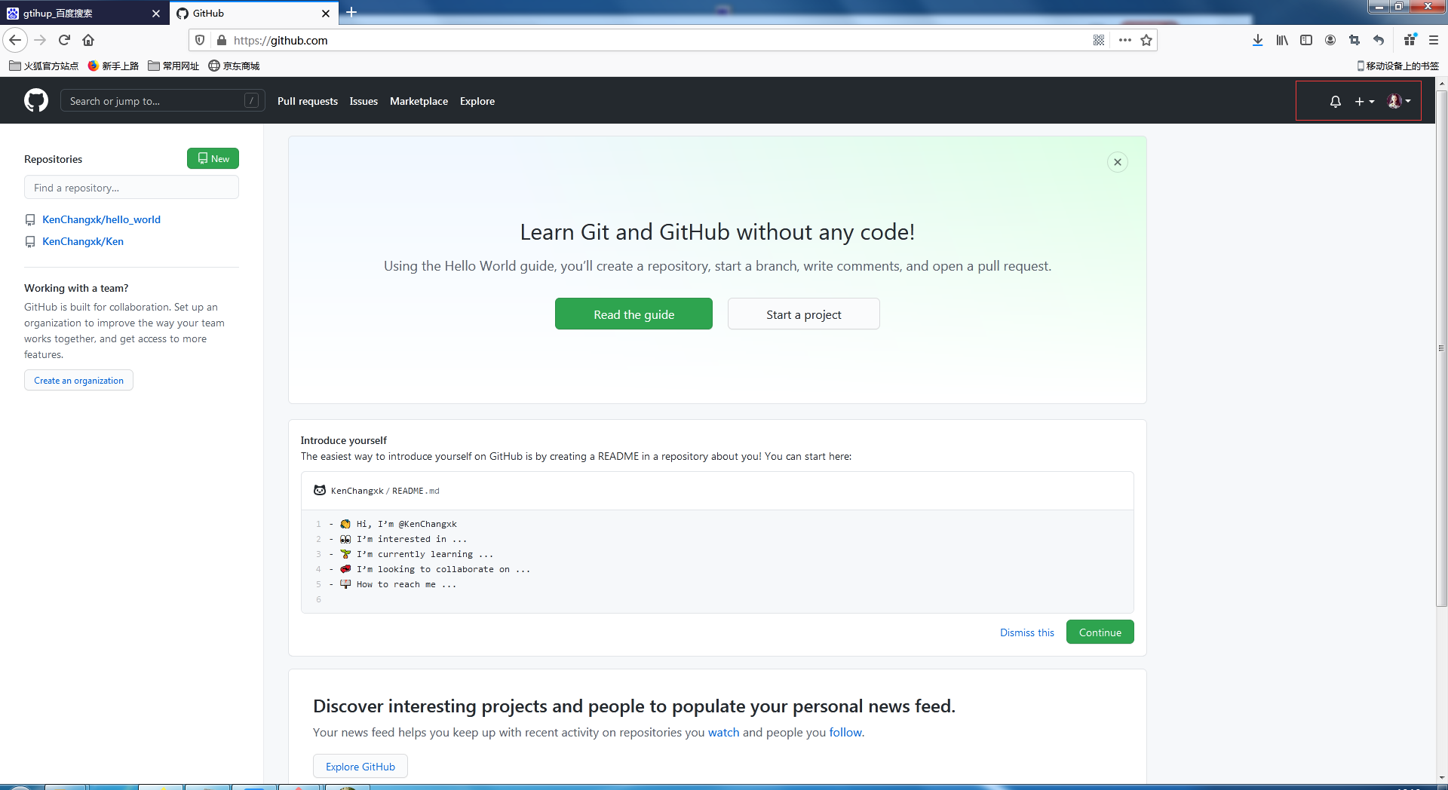

1. 新建一个仓库

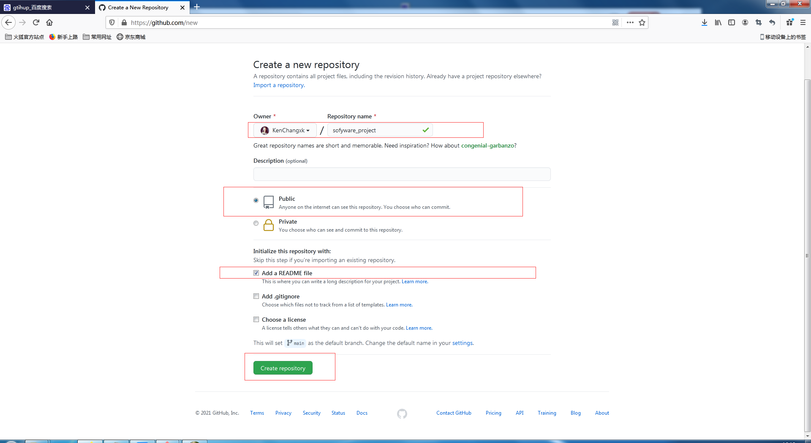

1. 新建一个文件夹pro并在其中右键选择打开git.bash，输入git clone <https://github.com/github用户名/>要克隆的仓库

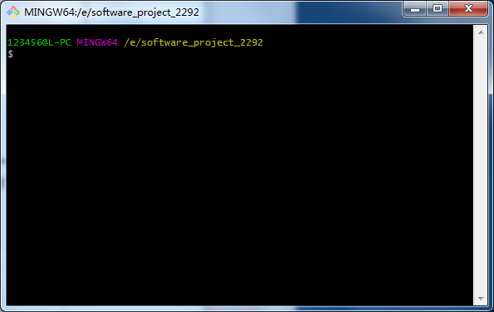

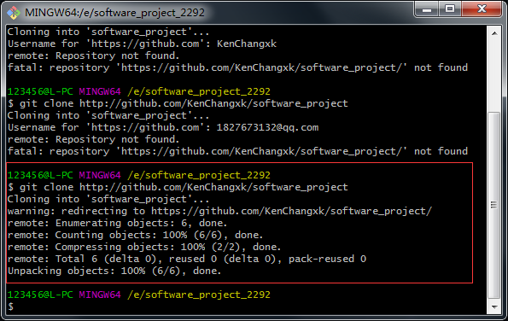

1. 进入仓库文件夹，新建三个txt文件

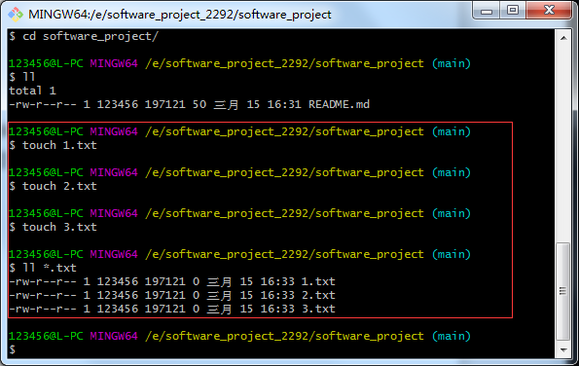

1. 在git.bash窗口中使用cd nts进入nts文件夹使用git add .命令，将三个新建的txt文件全部添加入缓存区（可以使用git status命令查看当前目录下文件状态）

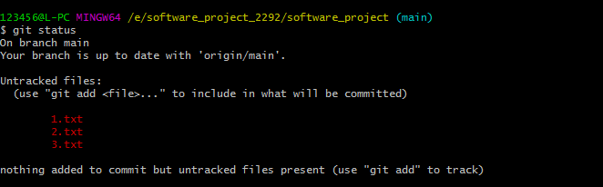

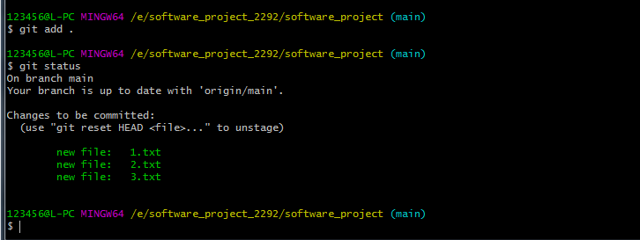

1. 可以继续使用git status查看文件状态，之后使用git commit –m “描述内容”命令将缓存区文件添加入本地仓库，并且添加描述可以写到“”里面。

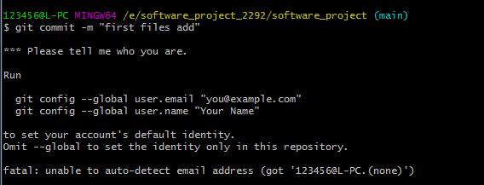





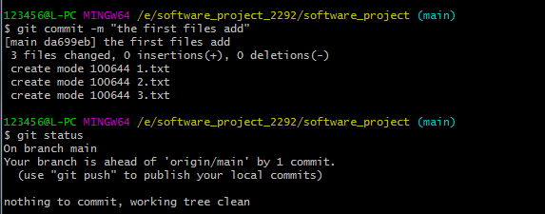

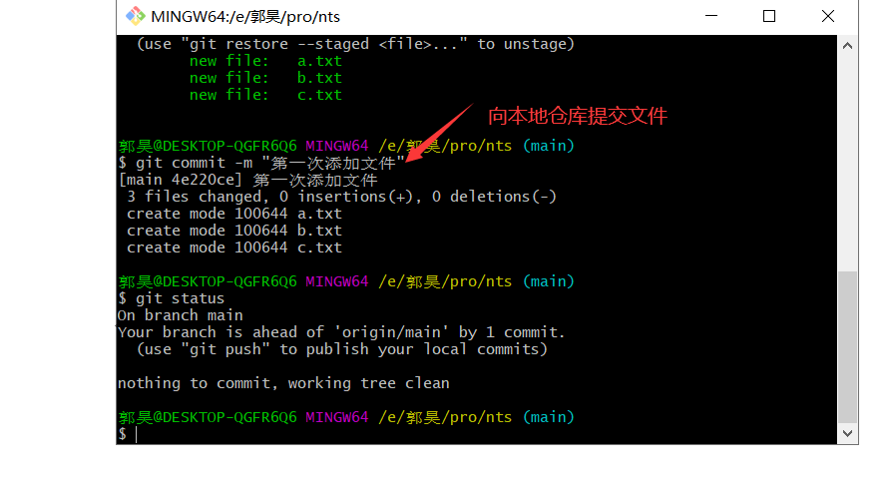

1. 使用命令git push https://github.com/time-regulator/nts将本地仓库文件内容推送到远程仓库git hub上

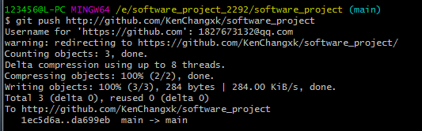

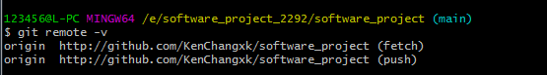

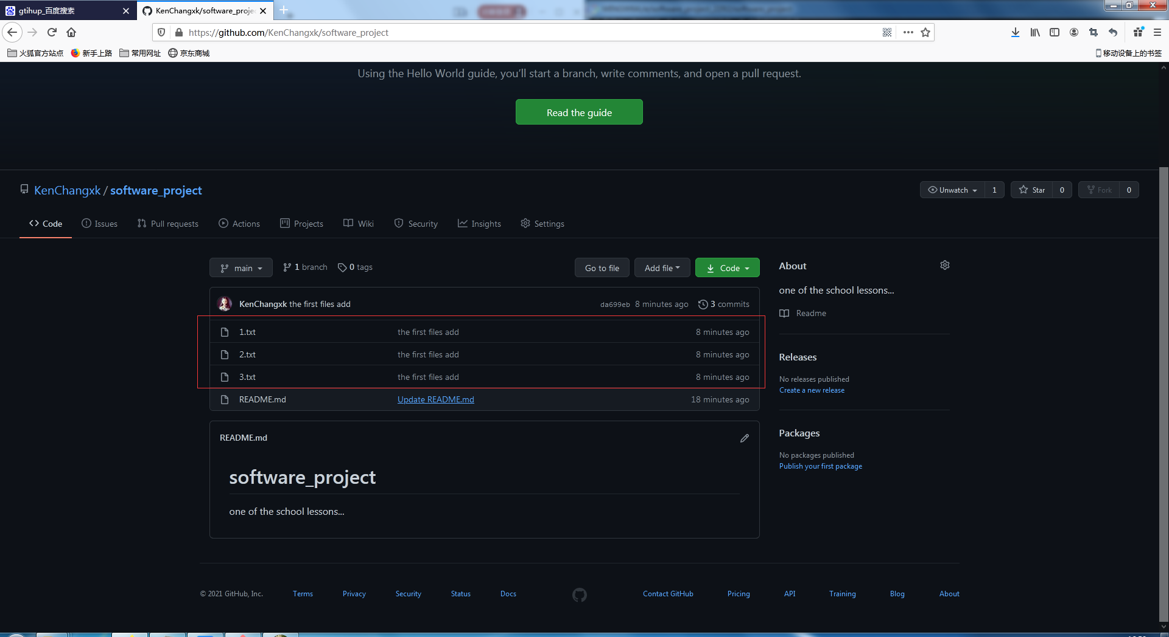

1. 新建一个文件夹pro2，右键打开git.bash并且将远程仓库nts克隆到本地。

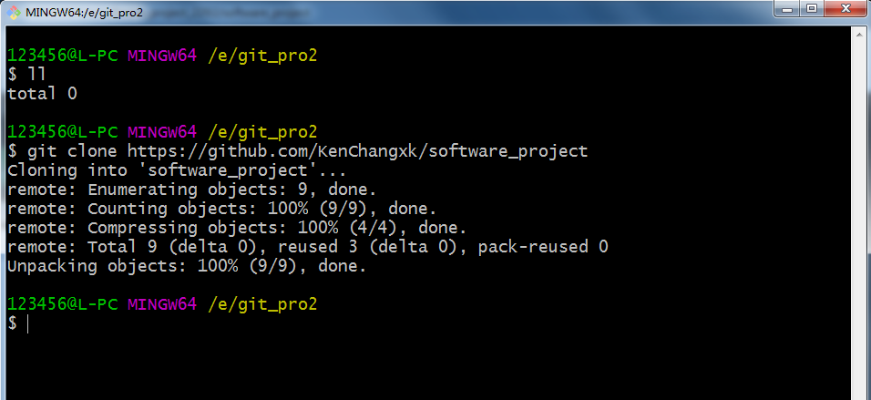

1. 进入仓库nts文件夹中，对a.txt文件进行修改，之后通过git add，git commit,git push命令将修改后的内容推送到远程仓库。

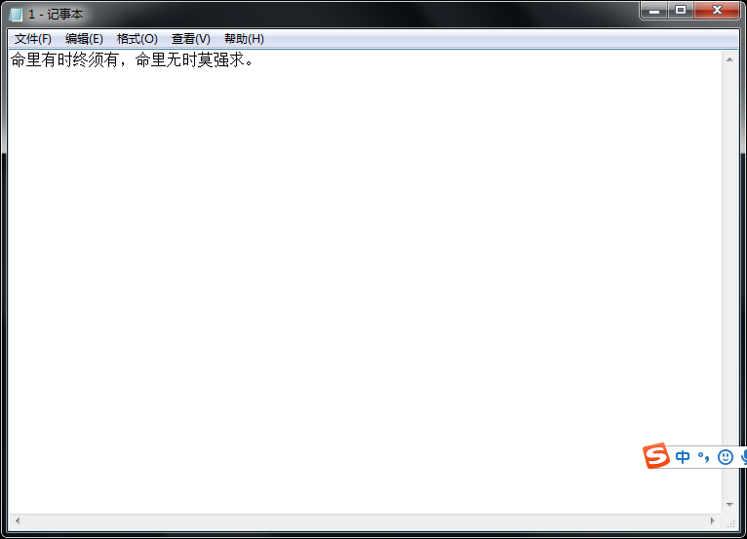

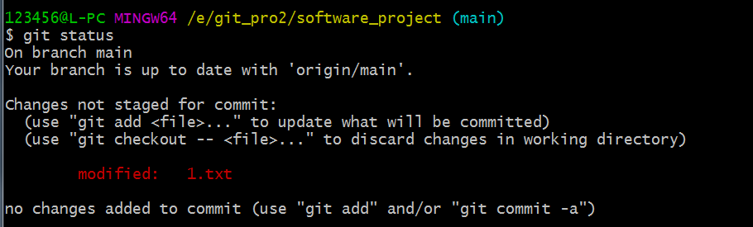

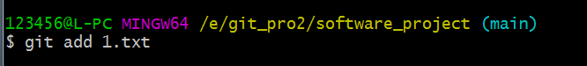

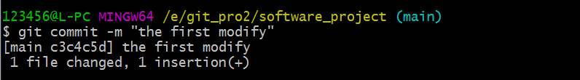

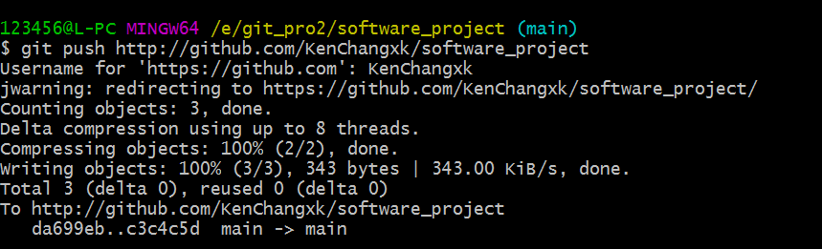

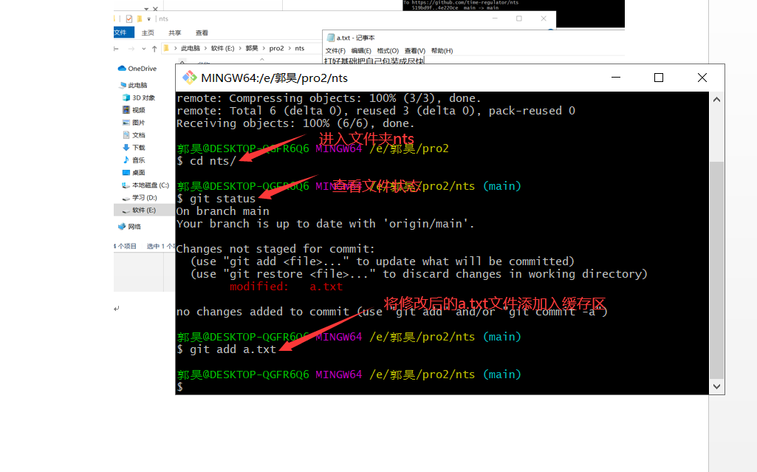

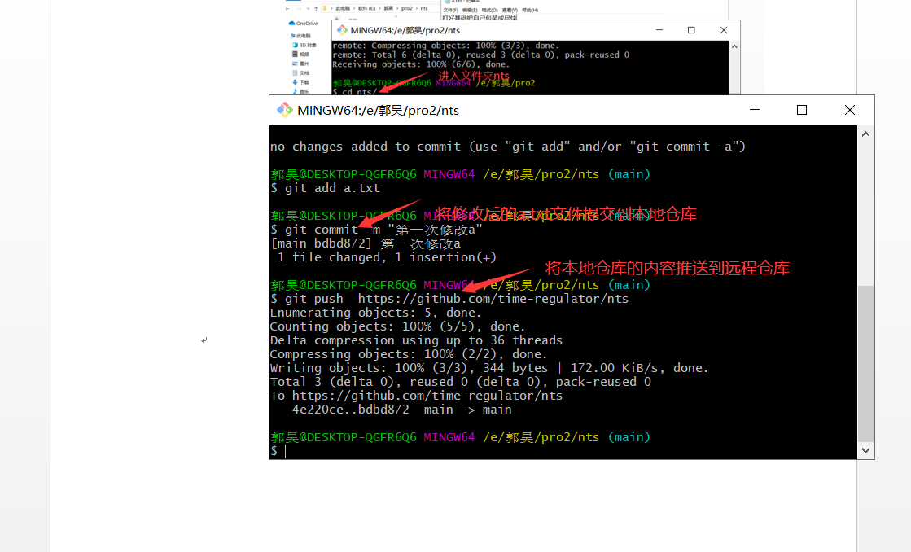

1. 此时，可以回到pro文件夹，打开a.txt文件，会看到a.txt文件并没有发生变化，之后使用git pull <https://github.com/github用户名/>要下拉的仓库命令，将远程仓库上发生了改变的内容（a.txt）下拉到当前文件夹，之后再次查看该文件夹下a.txt文件，发现已经发生了改变。

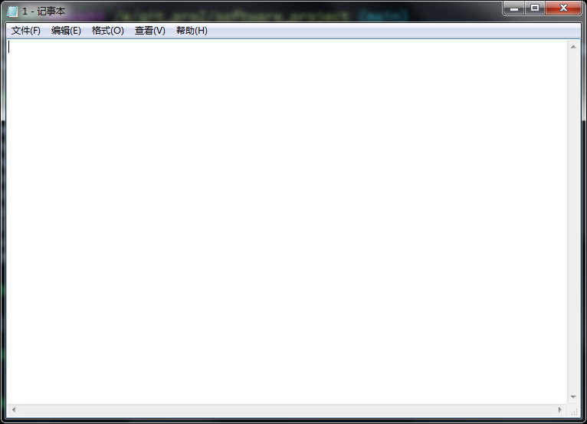

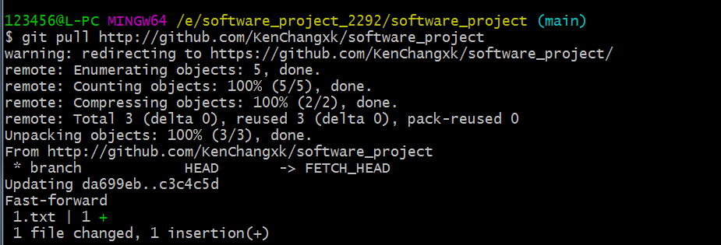

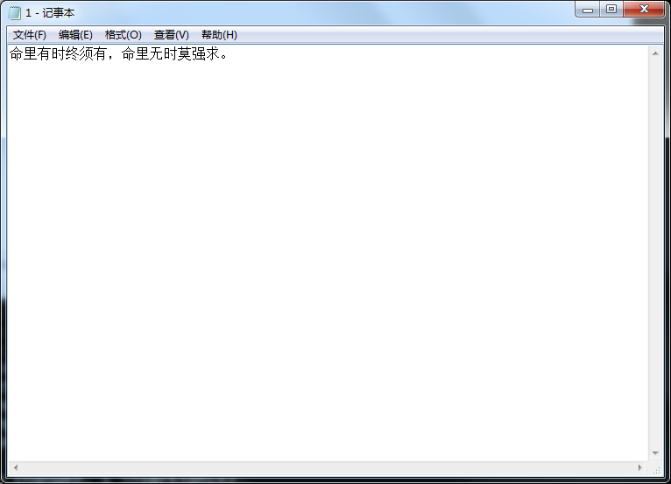

1. 将a.txt文件删除，并且添加到缓存中，提交到本地仓库，最后推送到远程仓库。

